湖北省2022年度公租房小区规范管理
第三方评价报告

（咸宁市）

思杰锐（武汉）企业管理咨询服务有限公司
2022年12月

（三）2022年公租房小区规范管理考评情况
市州 | 县  （市区） | 小区名称 | 规范化  管理评分  （100分） | 基础  管理  （14分） | 运营  管理  （16分） | 房屋  管理  （10分） | 设备  管理  （10分） | 安全  管理  （8分） | 环境  管理  （17分） | 创建  活动  （10分） | 住户  满意度  (15分)
咸宁市 | 咸安区 | 东华路公租房小区 | 95.6 | 12.5 | 16 | 10 | 10 | 6.8 | 15.3 | 10 | 15

2022年咸宁市-咸安区-东华路公租房小区考评结果
城市 | 咸安区 | 小区名称 | 东华路公租房小区 |  |  | 小区地址 | 咸宁市龙潭村五组 |  | 物业管理单位 | 咸宁安苑物业有限公司
运营管理单位负责人：樊仁富 |  | 联系电话 | 13986622699 |  |  | 运营管理单位 | 咸宁恒旺商务服务有限公司 |  | 检查小组 | 张劲、  詹明发 | 日期：2022年11月15日
序号 | 标准内容 | 评分细则 | 分值 | 问题  数 | 得分 | 问题描述 | 问题照片
一 | A基础管理 |  | 14 | 2 | 12.5
4 | 4、小区设有供儿童、老人等不同年龄段居民使用的休闲、文娱、健身活动设施及场所，且设施安全完善，场地布置恰当 | 符合2.0，基本符合1.0，不符合0 | 2 | 1 | 1 | 场地较小，基本符合 | 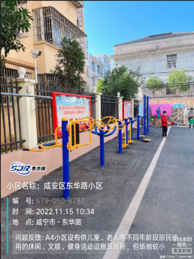
9 | 9、房屋使用、入住分配、后期管理等各项制度完善 | 完善1.0，每缺一项扣0.5 | 1 | 1 | 0.5 | 入户巡查制度无设定 | 无图片
二 | B运营管理 |  | 16 | 0 | 16
三 | C房屋管理 |  | 10 | 0 | 10
四 | D设备管理 |  | 10 | 0 | 10
五 | E安全管理 |  | 8 | 2 | 6.8
1 | 1、有专业保安队伍，实行24小时值班及巡逻制度；保安人员熟悉小区的环境，文明值勤，训练有素，言语规范，认真负责 | 符合2.0，无专业保安队伍扣1.0，其它每发现一处不符合扣0.2 | 2 | 1 | 1 | 无专业保安队伍，且配置仅一人 | 无图片
4 | 4、机动车停车场管理制度完善，管理责任明确，车辆进出有登记 | 制度完善0.5，基本完善0.3，不完善0；每发现一台车辆乱停乱放扣0.1，出入无记录扣0.2 | 2 | 1 | 1.8 | 停车场制度基本完善 | 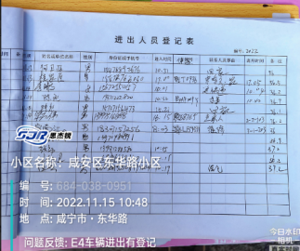  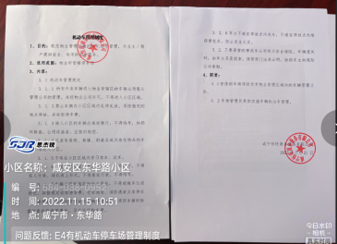
六 | F环境管理 |  | 17 | 3 | 15.3
1 | 1、环卫设备完备，设有垃圾箱、果皮箱、垃圾中转站 | 符合1.0，每发现一处不符合扣0.2 | 1 | 1 | 0.8 | 小区未设置垃圾箱，仅大门入口处有设置 | 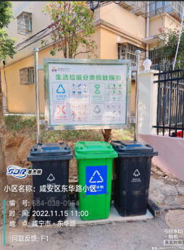
2 | 2、清洁卫生实行责任制，有专职的清洁人员和明确的责任范围，实行标准化保洁 | 未实行责任制的扣1.0，无专职清洁人员和责任范围的扣0.5，未实行标准化保洁的扣0.5 | 2 | 1 | 1.5 | 保洁人员配置仅一人，未实行标准化 | 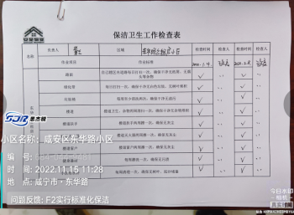  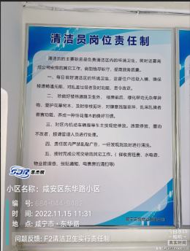
10 | 10、绿地无改变使用用途和破坏、践踏、占用现象 | 符合2.0，基本符合1.0，不符合0 | 2 | 1 | 1 | 小区内绿地较少，基本符合 | 无图片
七 | G创建活动 |  | 10 | 0 | 10
八 | H住户评议满意度 |  | 15 |  | 15
总计 |  |  |  | 7 | 95.6

